Въведение

Ние сме екип от двама ученика, на които им дойде идеята за проекта “MindBreak” или другото му име „Колекция от класически игри , който да развива търпението, логиката и мисленната дейност. Избрахме простия дизайн на проекта ни, за да не затормозява окото на потребителя.

Дизайн на проекта

На разположение имаме шест игри:

- Бесеница

- Редене на пъзел

- Судоку

- Змията

-Отговаряне на въпроси

-Миночистач

Имаме също бутон, който ни отвежда към кратка информация за приложението, както неговите създатели.

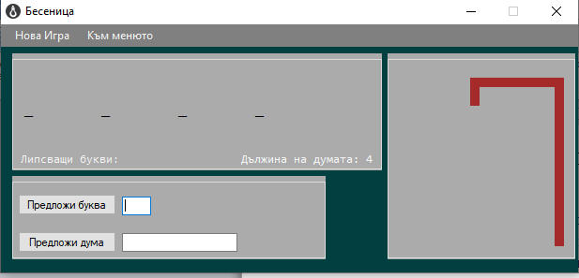

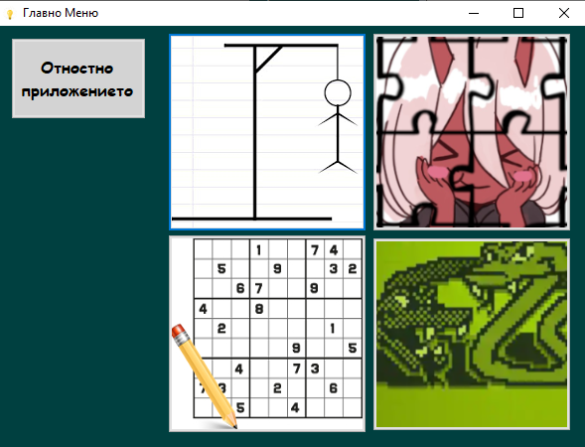

Всяка игра си има собствена иконка най-отгоре на приложението, а в главното меню всяка игра си има собствена картинка, която подпомага да се разбере каква ще е играта.

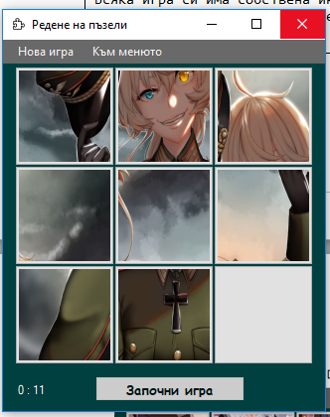

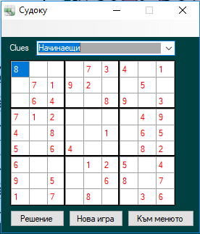

Всеки път като се играе нашата игра „Редене на пъзели“ ще има нова картинка, която да ви очарова с нейната красота

Играта судоку има 3 възможности за трудност от начинаещи до експерти

Развитие на идеите за проекта

1.Бесеница

Нашата първа игра беше „Бесеница“, тя претърпя доста промени. Започнахме от това да може да бъде въвеждана само буква и думите ни се вземаха направо от интернет, но постепенно осъзнахме, че е по-добре играта да има възможност да бъде играна и онлайн затова си направихме файл с думи, за да може да се играе офлайн. Добавихме функция да може да се проверява цяла дума, както също добавихме променящ се Label, който показва кои букви, които са въведени са грешни. Накрая добавихме бесилката и човечето, след което го подобрихме да по-опростено и с най-недразнещите очите цветове. Накрая довършихме дизайна си с това да направим подобен дизайн както на всички игри, така че потребителя да не се бърка къде са бутони от менюто.

2.Редене на пъзел

Първоначално трябваше да се реши какви ще са картинките, най-накрая решихме да е герои от най-различни анимации наречени анимета. Решението ни частите на пъзела да се разменят под формата на бутони го направихме, заради леснотата на това да се местят бутони от колкото нашата втора идея с боксове, които съдържат парче от картинката. Една функция, която добавихме е не да се отброява с колко клика си завършил пъзела, а за колко време си правил пъзела. Както всяка една игра трябваше да направим възможно най-близък дизайн до дизайна на другите игри.

3.Змията

Тази игра беше една от най-интересните игри за правене. Създадохме я с цел човек след като се понатоварил с другите ни игри, които упражняват доста психически умения да имаме игра и за разпускане и за упражнение на рефлексите.

4.Миночистач

Когато си помислихме за класическа игра веднага ни хрумна вечно вградената игра в Windows „Minesweeper“ или на български „Миночистач“.

5.Въпросник

В търсенето ни се сетихме, че може да има игра с въпроси от различни теми и така се роди „Въпросник“.

6.Судоку

Последната игра ни отне най-много време да я решим коя от всички класически игри да бъде. Решихме, че трябва да е най-трудната от всички и да развива мисленето и логиката, затова решихме да е судоку.

7.Развитието на проекта като цяло

Всяка една игра има собствена индивидуална иконка. Всяка една игра има картинка подпомагаща за това да се знае коя е играта.

Използване на проекта

Главно меню

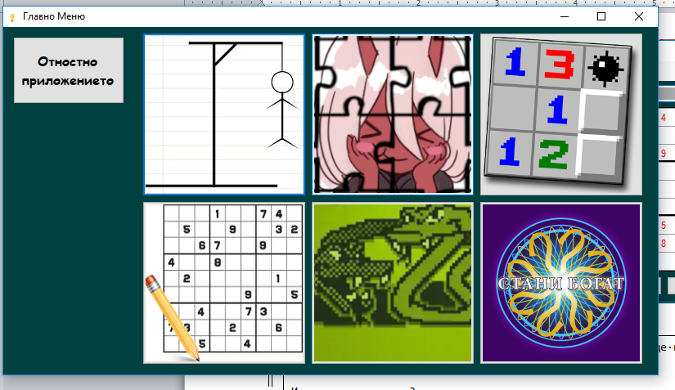

1. Като се натисне бутона „Отностно приложението“ се отваря боксче където пише създателите на приложението и идеята на приложението
2. Имаме шест други бутона с картинки на тях, които пращат потребителя към дадена игра при натискане. Игрите изброени от ляво на дясно:

* Бесеница
* Редене на пъзели
* Миночистач
* Судоку
* Змията
* Въпросник

Бесеница

За да се играе „Бесеница“ трябва в полето до бутона „Предложи буква“ да се въведе буква на български и след това да се натисне бутона или да се въведе смятаната от нас дума за вярна в полето до бутона

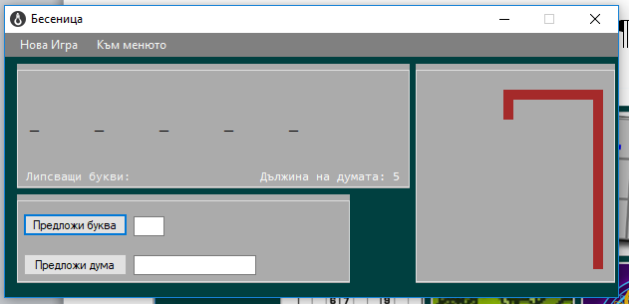

„Предложи дума“ и да натиснем бутона това продължава, докато не се загуби играта или докато не се спечели. След това може да се върнете към главното меню чрез бутона „Към менюто“ или да започнете игра чрез бутона „Нова игра“

За да се играе играта „Редене на пъзели“ за начало на играта се натиска бутона бутона „Започни игра“ показва се картинка и почва таймера. Преместването на парче от пъзела става чрез натискане на парче до празното парче по вертикал и хоризонтал. Играта завършва когато е нареден пъзела. Има възможност когато се натисне бутона без картинка се показва последното парче на пъзела, което може да помогне за нареждането му, но когато се отдръпне курсора от бутона картинката изчезва. За нова игра се натиска „Нова игра“, а за връщане към менюто „Към менюто

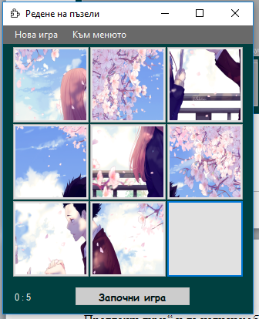

Миночистач

За нова игра или начало на игра се натиска бутона „Нова игра“ с ляв бутон се пробва дали някъде има мина, тоест не трябва да се натиска мините. С десен бутон се слага маркер където сме сигурни, че има мина.

Когато настъпим мина губим, а когато намерим всички мини печелим. За връщане към менюто се натиска бутона „Към менюто“

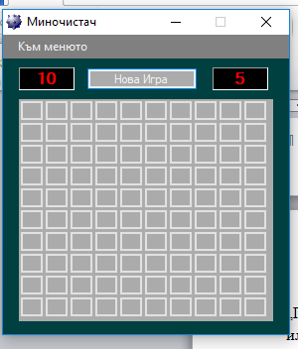

Судоку

Играта „Судоку“ има падащо меню с различните трудности. За да се играе се избира дадено квадратче с мишката и се пише число, когато сме напълно сигурни, че судокуто е вярно натискаме решение. Играта ни дава правилните числа там където сме сгрешили със син цвят, ако не сме сгрешили или няма да има цифри със син цвят. За нова игра бутона „Нова игра“, за връщане към менюто бутона „Към менюто“.

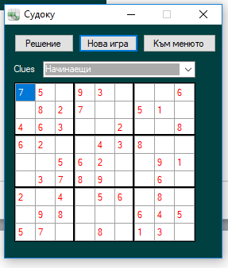

Змията

Змията се управлява със стрелките, ако се блъсне в себе си или в стената губиш. Целта е да се съберат колкото се може повече точки. Нова игра от бутона „Нова игра“, връщане към менюто от бутона „Към менюто“

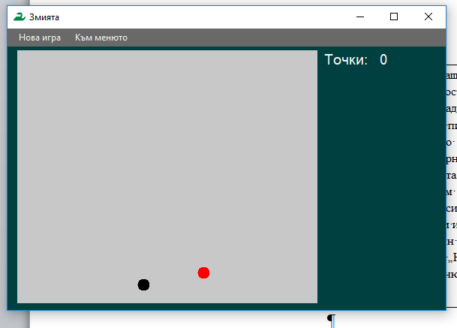

Въпросник

В играта „Въпросник“ бива зададен въпрос за който са дадени 4ри отговора. Имаме възможност да вземем сегашните ни пари или да отговорим. Ако отговорим правилно преминаваме, ако не получаваме само последната сигурна сума, която сме получили. Сигурните суми се получават на определен брой верни отговора. За нова игра бутона „Нова игра“, за връщане към менюто бутона „Към менюто“.

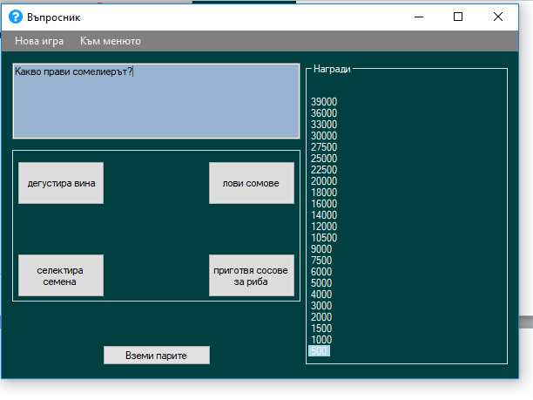

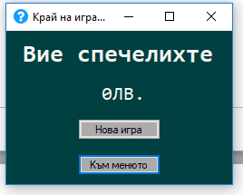

Технологии

Като технологии ползваме Visual Studio 2010 на .Net Framework 4.0, защото e лесна за използване и за усъществяване на проекти.

Участници в проекта

- Иван Петров 10-ти клас

- Ерик Николов 10-ти клас